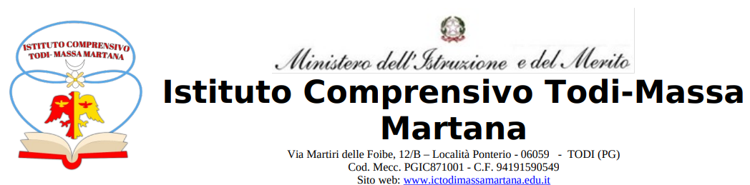

**Scuola primaria/secondaria di ………………..**

**A.S……………… Classe……………..**

**UDA**

(*L’uda può essere soggetta a modifiche*)

| **UNITÀ DI APPRENDIMENTO** | | | |
| --- | --- | --- | --- |
| **ANALISI DEI BISOGNI FORMATIVI** | Per l’analisi dei bisogni formativi si rimanda alla progettazione di classe. | | |
| **Titolo** |  | | |
| **Competenze chiave europee** | **[Descrittori di competenza](https://drive.google.com/drive/folders/1L0l2wxj7ClM9RB6i8tYZodDF3_Mct0fD?usp=sharing)**  **Da desumere dal curricolo:** [**Curricolo "Senza Zaino" .docx - Documenti Google**](https://docs.google.com/document/d/15GuT4GynrjC5Ncpi_gef7agZCK_HskOk/edit) | **Obiettivi di apprendimento/ Abilità** | **Contenuti/**  **Conoscenze** |
| **Competenza alfabetica funzionale** |  |  |  |
| **Competenza multilinguistica** |  |  |  |
| **Competenza matematica e competenze in scienze, tecnologia e ingegneria** |  |  |  |
| **Competenza digitale** |  |  |  |
| **Competenza personale, sociale e capacità di imparare ad imparare** |  |  |  |
| **Competenza in materia di cittadinanza** |  |  |  |
| **Competenza imprenditoriale** |  |  |  |
| **Competenza in materia di consapevolezza ed espressione culturale** |  |  |  |
| **Tempi** |  | | |
| **Metodologie e strumenti** |  | | |
| **Fasi di lavoro**    **Per la scuola secondaria, sintesi a cura del coordinatore di classe** | Fase preparatoria  (brainstorming, consegna agli studenti, preparazione degli ambienti etc...):  Fase operativa  (svolgimento delle attività e la realizzazione del prodotto):  Fase conclusiva  (verifica, autovalutazione degli alunni e valutazione dell’UDA): | | |
| **Risorse umane** |  | | |
| **Prodotto/**  **apprendimento significativo** |  | | |
| **Valutazione delle competenze** | [**NUOVA VALUTAZIONE COMPETENZE secondaria.xlsx**](https://docs.google.com/spreadsheets/d/1Ko10dBnrotE70CSJ-sdBxoYsdl7i01oy/edit?gid=889399626#gid=889399626) | | |
|

**AUTOVALUTAZIONE DELLO STUDENTE**

Alla fine delle attività, sarà richiesta anche un’autovalutazione per consentire ad ogni singolo allievo di ripercorrere il lavoro svolto e di riflettere su di esso (riflessione-ricostruzione metacognitiva). L’analisi e la riflessione sui dati raccolti consentirà ai docenti di verificare oggettivamente il raggiungimento degli obiettivi prefissati.Ogni docente potrà utilizzare la modalità più consona alle attività svolte. Come esempio, si allega modello cartaceo.

Per la secondaria: modulo google al termine di ogni uda da somministrare dopo la conclusione del percorso <https://docs.google.com/forms/d/1t7OQodFFIpD3yfQVWRqjZKtvOxvXtelAK60FlN18HyM/edit>

**SCHEDA ATTIVITA’**

**“SENZA ZAINO”**

**(da compilare a cura dei docenti che svolgono attività per questa Uda)**

| **IPU - Attività**  **Classe:**  **Disciplina/ docente:** | ***SENZA ZAINO***  ***I.C. Todi - Massa Martana***  ***Scuola Primaria/secondaria*** |
| --- | --- |
| **Titolo:** | |
| **Descrizione:** | |
| **Periodo di svolgimento:** | |
| **Fasi:**  **1)**  **2)**  **3)**  **…** | |
| **Durata:** | |
| **Cosa Imparano gli alunni:** | |

| **IPU - Attività**  **Classe:**  **Disciplina/ docente:** | ***SENZA ZAINO***  ***I.C. Todi - Massa Martana***  ***Scuola Primaria/secondaria*** |
| --- | --- |
| **Titolo:** | |
| **Descrizione:** | |
| **Periodo di svolgimento:** | |
| **Fasi:**  **1)**  **2)**  **3)**  **…** | |
| **Durata:** | |
| **Cosa Imparano gli alunni:** | |

| **IPU - Attività**  **Classe:**  **Disciplina/ docente:** | ***SENZA ZAINO***  ***I.C. Todi - Massa Martana***  ***Scuola Primaria/secondaria*** |
| --- | --- |
| **Titolo:** | |
| **Descrizione:** | |
| **Periodo di svolgimento:** | |
| **Fasi:**  **1)**  **2)**  **3)**  **…** | |
| **Durata:** | |
| **Cosa Imparano gli alunni:** | |

| **IPU - Attività**  **Classe:**  **Disciplina/ docente:** | ***SENZA ZAINO***  ***I.C. Todi - Massa Martana***  ***Scuola Primaria/secondaria*** |
| --- | --- |
| **Titolo:** | |
| **Descrizione:** | |
| **Periodo di svolgimento:** | |
| **Fasi:**  **1)**  **2)**  **3)**  **…** | |
| **Durata:** | |
| **Cosa Imparano gli alunni:** | |

| **IPU - Attività**  **Classe:**  **Disciplina/ docente:** | ***SENZA ZAINO***  ***I.C. Todi - Massa Martana***  ***Scuola Primaria/secondaria*** |
| --- | --- |
| **Titolo:** | |
| **Descrizione:** | |
| **Periodo di svolgimento:** | |
| **Fasi:**  **1)**  **2)**  **3)**  **…** | |
| **Durata:** | |
| **Cosa Imparano gli alunni:** | |

| **IPU - Attività**  **Classe:**  **Disciplina/ docente:** | ***SENZA ZAINO***  ***I.C. Todi - Massa Martana***  ***Scuola Primaria/secondaria*** |
| --- | --- |
| **Titolo:** | |
| **Descrizione:** | |
| **Periodo di svolgimento:** | |
| **Fasi:**  **1)**  **2)**  **3)**  **…** | |
| **Durata:** | |
| **Cosa Imparano gli alunni:** | |